З мая 2017 года 7 класс участвовал в акции «Письмо солдата». Мы всем классом разносили по ул. Мира и ул. Маршала Жукова письма. Встреча жителей мы рассказывали об акции «Георгиевская ленточка»
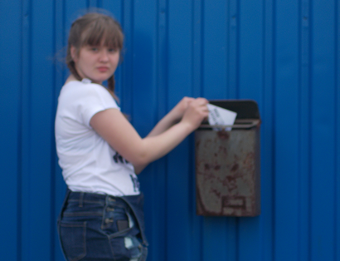

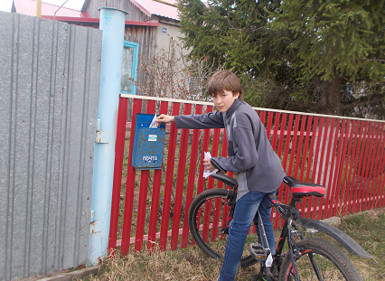

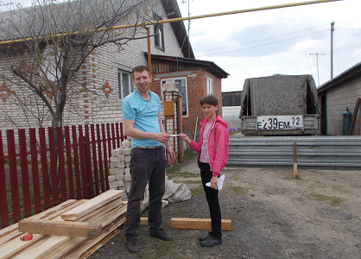

Редколлегия 7 класса

